一年级数学期末测评卷
学 校： 年 级： 姓 名： 考 号：
装 订 线

一、我会算。（13分）
4＋2＝ 9＋5＝ 5＋5＝ 7＋7＝ 8＋4－2＝
5＋7＝ 6＋4＝ 3－3＝ 6＋9＝ 4＋3＋3＝
7＋8＝ 6＋7＝ 9＋4＝ 9－2＝ 16－6－4＝
8－6＝ 5－0＝ 0＋7＝ 8－4＝ 7－5＋9＝
14－4＝ 9＋9＝ 11－10＝ 19－1＝ 9－5－4＝
9＋2＋5＝
- 我会填。（16分）
1、1个十和9个一组成的数是（ ），2个十是（ ）。
2、17里面有（ ）个十和（ ）个一。
- 找规律填数。
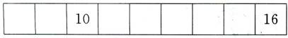
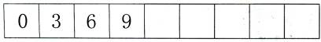

- 一个数个位上是5，十位上的数比它小4，这个数是（ ）。
- 正方体的每个面都是（ ）。
- 被减数是9，减数是5，列式是（ ），差是（ ）。
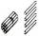
7、 一共有（ ）根小棒，它里面有（ ）个十和（ ）个一。
8、一个数的个位上是0，十位是2，这个数是（ ），它在（ ）的后面。
三、接着画一画，填一填，圈一圈。（6分）
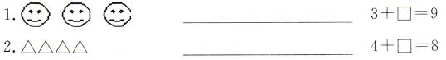

- 看图写数。（9分）
- 看珠子写数。（2分）
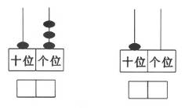
- 看图写数。（3分）
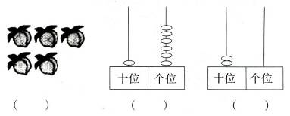

（ ） （ ） （ ）

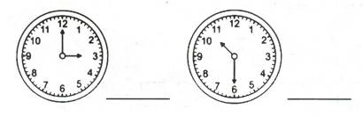
- 表示图中的时刻。（4分）

五、我会连。（9分）
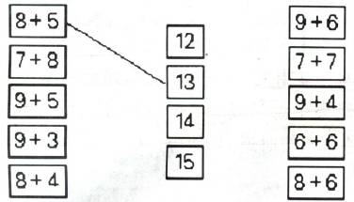

六、
（9分）
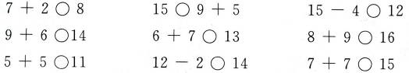
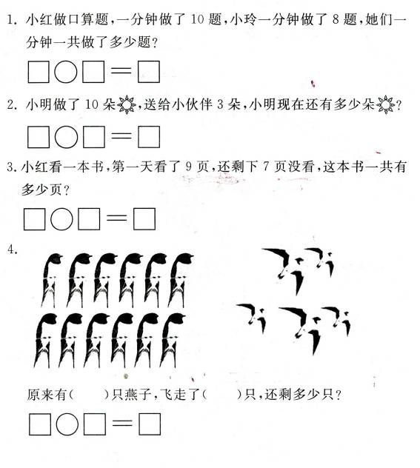

- 填一填。（12分）
3＋（ ）＝10 （ ）＋4＝8 10＋（ ）＝10
（ ）＋5＝7 7＋（ ）＝12 6＋（ ）＝14
- 看图写出两道加法和两道减法算式。（4分）
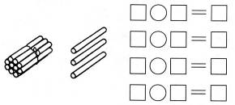

- 看图列算式并计算。（6分）
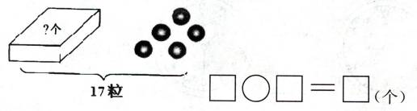
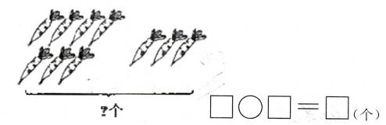

- 解决问题。（16分）
..........................装.................................订.............................................线..................................

新课标第一网系列资料 www.xkb1.com



